Istituto Comprensivo “G. Nicotera-Costabile” di Lamezia Terme (CZ)
Anno Scolastico____________________

Classe _______ RELAZIONE FINALE DEL CONSIGLIO DI CLASSE
Composizione del Consiglio di Classe:

Dirigente Scolastico
Lettere
Approfondimento materie letterarie
Inglese
2^ lingua comunitaria: Francese
Matematica e Scienze
Tecnologia e Informatica
Musica
Arte e immagine
Scienze motorie e sportive
Religione
Strumento : pianoforte
chitarra
violino
Coordinatore
Segretario

Composizione della classe

1 |  | 13
2 |  | 14
3 |  | 15
4 |  | 16
5 |  | 17
6 |  | 18
7 |  | 19
8 |  | 20
9
10
11
12

1) Evoluzione della classe dal punto di vista didattico ed educativo

….

Il collegio dei Docenti si è espresso in merito ai criteri specifici di ammissione o non ammissione stabilendo che il Consiglio di classe non ammette alla classe successiva o all’esame di Stato, con deliberazione assunta a maggioranza, gli alunni che riportino carenze di apprendimento superiori ai seguenti criteri deliberati quali sufficienti per l’ammissione alla classe successiva o all’Esame di Stato conclusivo del primo ciclo di istruzione:

DATI DI AMMISSIONE
VOTI | NUMERO VALUTAZIONI
4/10 | 0 | 1 | 2
5/10 | 4 | 3 | 2

Al termine dell’anno, si possono individuare le seguenti fasce di livello:

n. Alunni | Livello conseguito
 | eccellente
 | ottimo
 | distinto
 | buono
 | sufficiente
 | Insufficiente
 | carente

Linee didattiche e metodologiche seguite dal consiglio di classe

.......

Interventi effettuati

Interventi di recupero
  - attività individualizzate durante le ore curriculari
-attività di laboratorio
-somministrazione di schede di recupero
  - gruppi di lavoro organizzati nell’ambito dei percorsi interdisciplinari, nelle attività extra-curriculari e nelle ore di Approfondimento della lingua italiana
-altro

Interventi a favore di alunni con Bisogni educativi speciali
….

Interventi di potenziamento
-Approfondimento della lingua italiana(1 ora settimanale curriculare) con attività integrative e/o
potenziamento riguardanti l’uso della lingua e la capacità di riflessione metalinguistica, PON…
  - Nell’ambito dei percorsi interdisciplinari
  - Nell’ambito della realizzazione di attività teatrali, musicali, artistiche e della realizzazione delle
attività laboratoriali e dei lavori di gruppo. Partecipazione e concorsi e manifestazioni locali e nazionali.

Risorse della scuola
Sono stati utilizzati tutti i laboratori e i locali attrezzati disponibili ed accessibili per la realizzazione delle attività progettate nel PTOF

- Progetti del PTOF: _
- Spettacoli:
- Concorsi:
- Altro: _

Orientamento
Per l’orientamento sono state effettuate le seguenti attività:
- colloqui con rappresentanti di varie scuole superiori;
- indagine relativa alla personalità, alle abilità e agli interessi professionali;
- visita agli istituti superiori presenti sul territorio;
3) analisi e confronto dei risultati sia con i ragazzi che con le famiglie.

Viaggio di istruzione
Viaggio di istruzione in

Rapporti con le famiglie
Sono stati regolari con la maggior parte dei genitori. I rappresentanti dei genitori hanno regolarmente partecipato alle riunioni del consiglio di classe. Oltre agli incontri periodici programmati dall’Istituto ci sono stati incontri su richiesta degli insegnanti e/o dei docenti

Frequenza
La frequenza è stata abbastanza regolare per la maggior parte degli allievi; tutti hanno validato l’anno scolastico, un’alunna con applicazione della deroga per motivi di salute

Sicurezza
Nel corso dell’anno, sono state effettuate prove di evacuazione senza preavviso, prima delle quali si
è provveduto a:
✔ assegnare agli alunni gli incarichi di aprifila e chiudifila, individuando anche le riserve
✔ esporre alla classe le modalità e le vie di fuga dall’edificio scolastico in maniera ordinata e senza panico.

Verifica e Valutazione
- Le verifiche sono state somministrate al termine di ogni unità di lavoro e adeguate alla verifica del raggiungimento degli obiettivi prefissati. Sono state attuate con modalità diverse, così da rilevare i livelli di competenza relativi alle abilità da attivare, sotto forma di prove orali, scritte e pratiche.
- La valutazione sia del profitto che del comportamento, è stata espressa in modo chiaro e univoco, utilizzando i voti numerici in decimi previsti dalla scheda, in base agli indicatori stabiliti collegialmente. La valutazione si è articolata nei seguenti momenti:
  - valutazione d’ingresso (situazione di partenza);
  - valutazione formativa (al termine di ogni UdC);
  - valutazione sommativa (al termine del quadrimestre);
  - valutazione finale (al termine dell’anno scolastico)
-autovalutazione d’istituto attraverso prove parallele
Si è registrata l’evoluzione dai livelli di partenza ai risultati finali, considerando i dati informativi delle verifiche
e i risultati delle osservazioni sistematiche.

MODALITÀ DI SVOLGIMENTO DELL’ESAME DI STATO
L’Esame di Stato conclusivo del primo ciclo d’istruzione, secondo il nuovo decreto, è presieduto dal Dirigente Scolastico di questa Istituzione, è finalizzato a verificare le conoscenze, le abilità e le competenze acquisite. Condizioni necessarie all’ammissione all’esame di stato sono :
- aver frequentato almeno ¾ del monte ore annuale personalizzato, fatte salve le eventuali motivate deroghe deliberate dal Collegio dei Docenti (Collegio dei docenti, verbale n° 57 del 18/10/2017, punto 11 all’Odg.
- non essere incorsi nella sanzione disciplinare della non ammissione all’Esame di Stato prevista dall’ art.
4 commi 6 e 9 bis, del DPR n. 249/1998
- aver partecipato entro il mese di Aprile, alle prove nazionali di italiano, matematica e inglese
predisposte dall’Invalsi.
Le prove d’esame vengono predisposte secondo la ridefinizione esplicitata nell’art.8 del D. lgsl 62/2017 e nell’art. 6 del D.M. n.741/2017.
Il colloquio è condotto collegialmente da parte della sotto commissione e si sviluppa in modo da porre attenzione soprattutto alle capacità di argomentazione, di risoluzione di problemi, di pensiero critico e riflessivo, di collegamento organico tra le varie discipline di studio. Come previsto dal Decreto legislativo n. 62/2017, il colloquio tiene conto anche dei livelli di padronanza delle competenze connesse alle attività svolte nell’ambito di Cittadinanza e Costituzione. Per le alunne e gli alunni iscritti a percorsi ad indirizzo musicale è previsto anche lo svolgimento di una prova pratica di strumento.
Il consiglio di classe, nel caso di parziale o mancata acquisizione dei livelli di apprendimento in una o più discipline, può attribuire agli alunni un voto di ammissione anche inferiore a 6/10.
La votazione, espressa in decimi, deriva dalla media (arrotondata all’unità superiore per frazioni pari o superiori a 0,5) tra il voto di ammissione (che terrà conto dell’intero percorso dello studente), e la media dei voti delle prove e del colloquio. Supera l’esame l’alunno che consegue un voto finale non inferiore a 6/10.
Il voto finale potrà essere accompagnato da lode, con deliberazione all’unanimità della commissione.

La certificazione delle competenze, rilasciata al termine del primo ciclo d’istruzione, in seguito al superamento dell’esame di Stato, certifica le competenze progressivamente acquisite, allo scopo di favorire l’orientamento per la prosecuzione degli studi. Il modello rilasciato descrive lo sviluppo dei livelli delle competenze chiave europee e delle competenze di cittadinanza. Il modello B allegato al D.M. 742/2107 contiene una sezione dedicata alla certificazione da parte dell’Istituto di Valutazione INVALSI dei risultati delle prove di italiano, matematica e inglese.
La valutazione è effettuata dai docenti dell’istituto nell’esercizio della propria autonomia professionale, ma si
conforma ai criteri ed alle modalità deliberate nella seduta del Collegio dei Docenti del….18/10/2017 (verbale
n. 57) , ed esplicitate nei seguenti schemi di riferimento.
GRIGLIA DI VALUTAZIONE PROVA SCRITTA DI ITALIANO ESAME DI STATO

ECCELLENTE (10) | -Proprietà lessicale: il lessico è preciso, ricco e vario.  -Correttezza ortografica e morfosintattica: il testo denota una competa padronanza delle convenzioni ortografiche e morfosintattiche  -Coerenza e coesione logico-testuale: i segmenti testuali sono coerenti e pertinenti  -Efficacia argomentativa*: argomentazioni originali e coerenti  -Individuazione delle informazioni essenziali di un testo**: comprensione e sintesi efficace e completa  -Rispetto delle caratteristiche del genere richiesto e/o rielaborazione personale: le caratteristiche del genere sono ben rispettate e la rielaborazione è originale
OTTIMO (9) | -Proprietà lessicale: il lessico è pertinente e vario  -Correttezza ortografica e morfosintattica: il testo denota padronanza delle convenzioni ortografiche e morfosintattiche  -Coerenza e coesione logico-testuale: i segmenti testuali sono coerenti  -Efficacia argomentativa*: argomentazioni coerenti  -Individuazione delle informazioni essenziali di un testo**: comprensione e sintesi complete  -Rispetto delle caratteristiche del genere richiesto e/o rielaborazione personale: le caratteristiche del genere sono ben rispettate e la rielaborazione è personale
DISTINTO (8) | -Proprietà lessicale: il lessico è pertinente  -Correttezza ortografica e morfosintattica: il testo è corretto. Buon uso della punteggiatura  -Coerenza e coesione logico-testuale: i segmenti testuali sono adeguati  -Efficacia argomentativa*: argomentazioni abbastanza coerenti  -Individuazione delle informazioni essenziali di un testo**: comprensione e sintesi abbastanza complete  -Rispetto delle caratteristiche del genere richiesto e/o rielaborazione personale: le caratteristiche del genere sono rispettate e la rielaborazione personale è adeguata
BUONO (7) | -Proprietà lessicale: il lessico è adeguato  -Correttezza ortografica e morfosintattica: il testo è abbastanza corretto. Discreto uso della punteggiatura.  -Coerenza e coesione logico-testuale: i segmenti testuali sono sostanzialmente adeguati  -Efficacia argomentativa*: argomentazioni buone  -Individuazione delle informazioni essenziali di un testo**: comprensione

e sintesi discrete

-Rispetto delle caratteristiche del genere richiesto e/o rielaborazione personale: le caratteristiche del genere sono rispettate e la rielaborazione personale è abbastanza adeguata
SUFFICIENTE (6) | -Proprietà lessicale: il lessico è impreciso  -Correttezza ortografica e morfosintattica: il testo presenta alcuni errori.  -Coerenza e coesione logico-testuale: i segmenti testuali sono ridondanti  -Efficacia argomentativa*: argomentazioni sufficienti  -Individuazione delle informazioni essenziali di un testo**: comprensione e sintesi sufficiente  -Rispetto delle caratteristiche del genere richiesto e/o rielaborazione personale: le caratteristiche del genere sono per lo più rispettate e la rielaborazione personale è sufficiente
INSUFFICIENTE (5) | -Proprietà lessicale: il lessico è povero e ripetitivo  -Correttezza ortografica e morfosintattica: il testo presenta molti errori e la punteggiatura è inappropriata.  -Coerenza e coesione logico-testuale: i segmenti testuali sono incongruenti  -Efficacia argomentativa*: argomentazioni non del tutto sufficienti  -Individuazione delle informazioni essenziali di un testo**: comprensione e sintesi non sufficienti  -Rispetto delle caratteristiche del genere richiesto e/o rielaborazione personale: le caratteristiche del genere non sono sempre rispettate e la rielaborazione personale è confusa
CARENTE (4) | -Proprietà lessicale: il lessico è inadeguato  -Correttezza ortografica e morfosintattica: il testo presenta gravi errori e la punteggiatura è assente.  -Coerenza e coesione logico-testuale: i segmenti testuali non sono congruenti e coesi  -Efficacia argomentativa*: argomentazioni carenti  -Individuazione delle informazioni essenziali di un testo**: comprensione e sintesi inadeguate  -Rispetto delle caratteristiche del genere richiesto e/o rielaborazione personale : le caratteristiche del genere non sono rispettate e la rielaborazione personale è inadeguata

* TESTO ARGOMENTATIVO

** TESTO NARRATIVO DESCRITTIVO

GRIGLIA DI VALUTAZIONE PROVA SCRITTA DI MATEMATICA ESAME DI STATO

ECCELLENTE (10) | - Conoscenza completa e approfondita dei contenuti  - Applicazione corretta e consapevole di regole, formule e procedimenti  - Strategie risolutive personalizzate e chiaramente motivate con argomentazioni ben strutturate  - Linguaggio preciso e pertinente  - Disegni corretti ed accurati
OTTIMO (9) | - Conoscenza completa dei contenuti  - Strategie risolutive chiaramente motivate  - Padronanza di calcolo  - Applicazione corretta di proprietà, formule e procedimenti  - Termini e simboli appropriati
DISTINTO (8) | - Consegne sostanzialmente rispettate  - Applicazione completa e corretta con lievi imprecisioni o dimenticanze  - Strategie risolutive motivate in modo abbastanza chiaro  - Termini e simboli appropriati  - Disegni corretti
BUONO (7) | - Buona conoscenza dei contenuti  - Correttezza sostanziale nei procedimenti di calcolo con pochi errori non gravi  - Applicazione sostanzialmente corretta di regole formule e procedimenti  - Strategie risolutive adeguatamente motivate  - Uso del linguaggio e dei formalismi matematici appropriati
SUFFICIENTE (6) | - Abilità e consegna essenziali  - Strategie risolutive sostanzialmente motivate  - Applicazione di regole formule e procedimenti essenzialmente corretta  - Disegni approssimati  - Uso dei simboli e dei termini adeguato
INSUFFICIENTE (5) | - Abilità lacunose  - Strategie risolutive, motivate solo in parte  - Applicazione delle regole, formule e procedimenti incerta e parzialmente corretta  - Disegni sommari

 | - Improprietà nell’uso dei simboli e dei termini
CARENTE (4) | - Abilità minime, consegne parziali, con errori.  - Strategie risolutive frammentarie ed incerte.  - Applicazione di regole, formule e procedimenti confusa e scorretta  - Disegni ed uso di simboli e dei termini non appropriati

GRIGLIA DI VALUTAZIONE PROVA SCRITTA LINGUE STRANIERE (Livello A1 Inglese e livello A2 seconda lingua comunitaria) ESAME DI STATO

Dialogo- Lettera- Riassunto | ECCELLENTE (10) | - Correttezza ortografica  - Ottima conoscenza di funzioni e strutture  - Appropriatezza e creatività  - Ricchezza lessicale
Dialogo- Lettera- Riassunto | OTTIMO  (9) | - Correttezza ortografica  - Conoscenza completa di funzioni e strutture  - Appropriatezza e creatività
Dialogo- Lettera- Riassunto | DISTINTO  (8) | - Correttezza ortografica  - Buona conoscenza di funzioni e strutture  - Appropriatezza e creatività
Dialogo- Lettera- Riassunto | BUONO  (7) | - Correttezza ortografica  - Conoscenza adeguata di funzioni, lessico e strutture
Dialogo- Lettera- Riassunto | SUFFICIENTE  (6) | - Correttezza ortografica  - Conoscenza essenziale di  funzioni, lessico e strutture
Dialogo- Lettera- Riassunto | INSUFFICIENTE  (5) | - Correttezza ortografica  parziale  - Conoscenza parziale di  funzioni, lessico e strutture
Dialogo- Lettera- Riassunto | CARENTE  (4) | - Scarsa correttezza ortografica  - Scarsa conoscenza di  funzioni, lessico e strutture
Questionario relativo ad un brano | ECCELLENTE (10) | Comprendere tutte le domande rielaborando le informazioni richieste in modo chiaro e pertinente, utilizzando lessico e strutture linguistiche in modo appropriato, puntuale ed esaustivo
Questionario relativo ad un brano | OTTIMO (9) | Comprendere tutte le domande rielaborando le informazioni richieste in modo preciso, utilizzando il lessico opportuno
Questionario relativo ad un brano | DISTINTO  (8) | Comprendere tutte le domande e rielaborare le informazioni richieste in modo chiaro
Questionario relativo ad un brano | BUONO  (7) | Comprendere le domande e ricercare le informazioni referenziali nel testo
Questionario relativo ad un brano | SUFFICIENTE  (6) | Comprendere le domande e ricercare le informazioni essenziali nel testo
Questionario relativo ad un brano | INSUFFICIENTE  (5) | Comprendere in modo non adeguato e fornire informazioni poco pertinenti
Questionario relativo ad un brano | CARENTE (4) | Non comprendere le domande e fornire informazioni non pertinenti

ECCELLENTE (10) | - Capacità di collegare, confrontare e rielaborare le conoscenze in maniera autonoma.  - Capacità di porsi in modo problematico rispetto alle situazioni.  - Capacità d’interpretazione appropriata, argomentata e originale.
OTTIMO  (9) | - Capacità di organizzare un’esposizione chiara e articolata delle conoscenze  - Capacità di mettere in relazione e classificare.  - Capacità di esprimere valutazioni personali.
DISTINTO  (8) | - Capacità di comprensione completa e dettagliata  - Capacità di individuare autonomamente le relazioni logiche.  - Capacità di fornire descrizioni ed esposizioni precise di argomenti complessi.
BUONO  (7) | - Capacità di esporre con chiarezza.  - Capacità di rielaborazione e sintesi appropriata.  - Capacità di proporre valutazioni personali dietro sollecitazione degli insegnanti
SUFFICIENTE  (6) | - Capacità di esporre con linguaggio semplice ma corretto;  - Capacità di seguire le fasi essenziali di un procedimento logico;  - Capacità di leggere e presentare i messaggi dei diversi codici.
INSUFFICIENTE (5) | - Capacità di esporre semplici  esperienze personali.  - Capacità di esporre semplici  argomenti di studio.  - Capacità di cogliere il  messaggio fondamentale di una comunicazione.
CARENTE  (4) | - Incapacità di esporre semplici esperienze personali.  - Incapacità di esporre semplice argomenti di studio.  - Incapacità di cogliere il messaggio fondamentale di una comunicazione.
GRIGLIA DI VALUTAZIONE COLLOQUIO PLURIDISCIPLINARE ESAME DI STATO

I CRITERI PER LA CERTIFICAZIONE DELLE COMPETENZE sono stati formulati e approvati dal Collegio dei Docenti. La certificazione delle competenze, rilasciata al termine del primo ciclo d’istruzione, in seguito al superamento dell’esame di Stato, certifica le competenze progressivamente acquisite, allo scopo di favorire l’orientamento per la prosecuzione degli studi. Il modello rilasciato descrive lo sviluppo dei livelli delle competenze chiave europee e delle competenze di cittadinanza. Il modello B allegato al D.M. 742/2107 contiene una sezione dedicata alla certificazione da parte dell’Istituto di Valutazione INVALSI dei risultati delle prove di italiano, matematica e inglese.

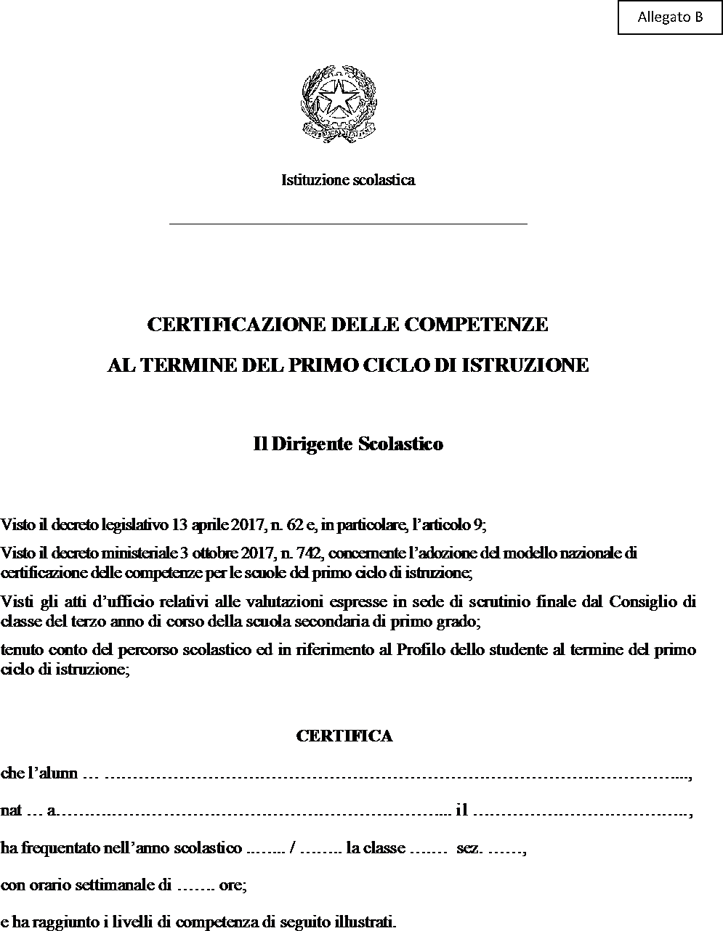
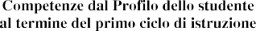
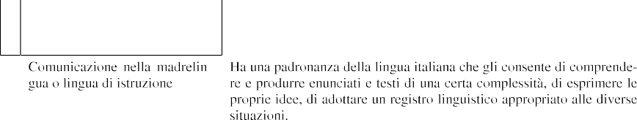
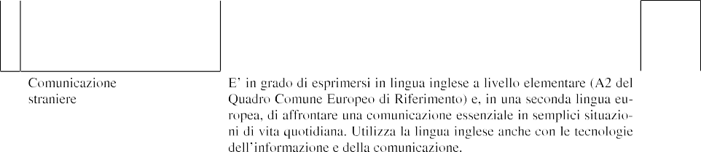
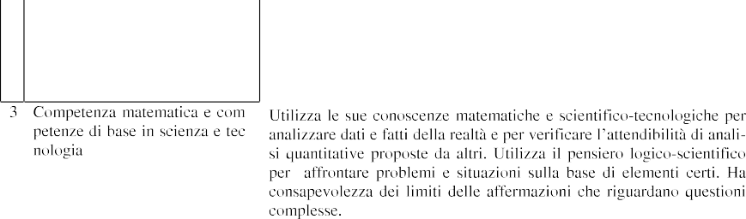
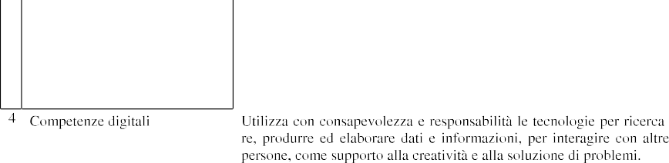
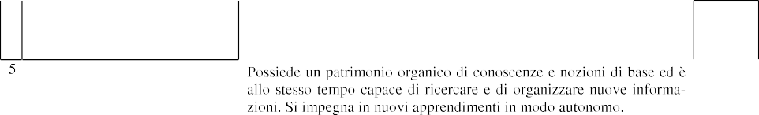
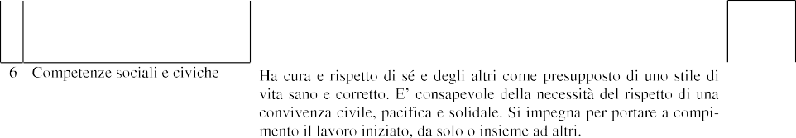
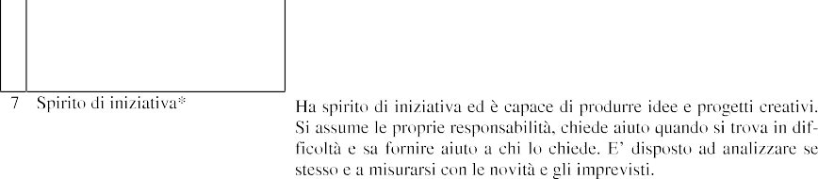
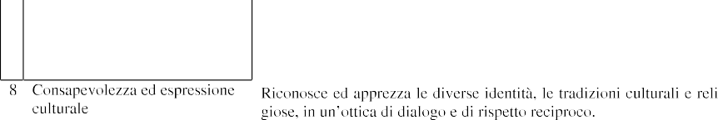
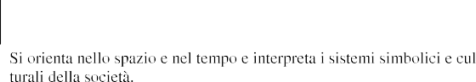
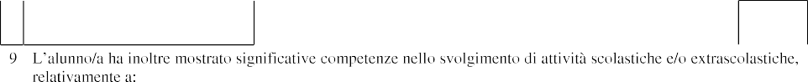

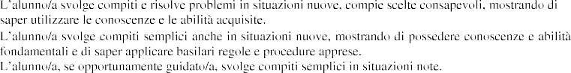
Il Coordinatore :

